UMETNOST 19. STOLETJA

NEOKLASICIZEM (neo = nov); ponovno obujanje klasike (1. antika, 2. renesansa, 3. neoklasicizem)
Neoklasicizem je stilno obdobje ki se je uveljavilo med francosko revolucijo (l. 1789) in Napoleonovim cesarstvom. Razširilo se je po vsej Evropi, sprejeli pa so ga tudi v ZDA. Neoklasicizem odseva zanimanje in navduševanje nad antično kulturo, poleg tega pa v njem odmevajo družbenopolitične in kulturne razmere tedanjega časa: buržoazne revolucije, krepitev nacionalne zavesti, nova arheološka odkritja(Pompeji in Herkulanum).

Manifest (kratka predstavitev skupine oz. gibanja) neoklasicizma je postala slika Jacques Louis David: Prisega Horacijev. Prikazuje dogodek iz rimske zgodovine, ko so trije bratje iz družine Horacijev pred očetom morali priseči, da jim bosta čast in domoljubje pomembnejša kot družina in ljubezen. Slikar uporabi ravne linije pri možeh, krive linije pri ženskah, antični prostor. Z njimi upodobi neoklasicistično kompozicijo, ki jo je moč videti tudi pri upodobitvah Napoleona, npr. Napoleonovo kronanje, Napoleon na prelazu Saint Bernard.

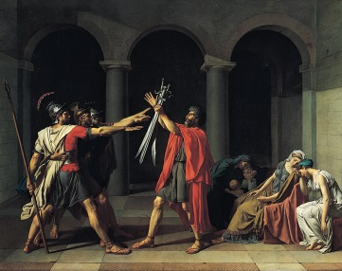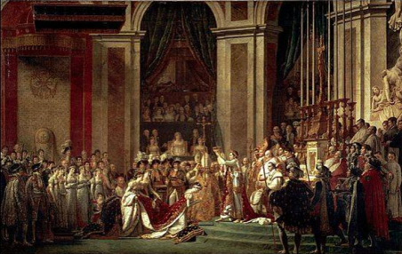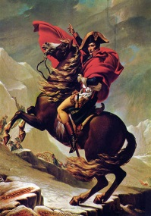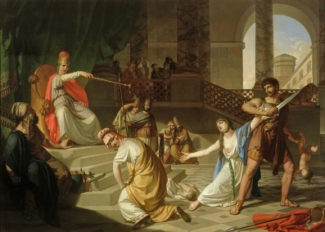

Naš edini neoklasicistični slikar je bil Franc Kavčič. Salomonova razsodba obuja svetopisemsko tematiko o sporu dveh mater glede otroka, ki jo Kavčič postavi v prostor, ki spominja na antiko in je lepo prikazan v linearni perspektivi.

ROMANTIKA (junak se znajde v konfliktu z družbo, naravo ali ljubljeno osebo)
Romantika je zaznamovala skoraj vso prvo polovico 19. stol., na njen razvoj pa so imele velik vpliv kulturnozgodovinske razmere kot so nacionalna gibanja, liberalne vstaje, osvoboditvene vojne in konec Napoleonove dobe. Romantika se je uveljavila predvsem v literaturi (F. Prešeren, glasbi in slikarstvu. Zanjo je značilno t.t. romantično razpoloženje, ki ga umetniki ustvarjajo s poudarjanjem individualizma, subjektivizma, posameznikovih vrednosti in idealov, ki se ne skladajo z družbenimi vrednotami. Zato je v ospredju nerazumevanje, razkol ter povezovanje dramatičnosti, čustvene vznesenosti in vzvišenosti.

Nekaj od teh elementov predstavlja slika Splav Meduse, ki jo je izdelal Theodor Gericault, ki je bil ob razstavi te slike v pariškem Salonu (najuglednejša francoska galerija) deležen kritik. Kljub temu slika kaže avtorjevo sočutje do brodolomcev ladje Medusa. Ti možje so predstavniki romantičnih junakov, katerim je hrbet obrnila celo narava.

V romantičnem slikarstvu dobi pomembno vlogo tudi krajina, pri kateri se slikarji osredotočijo na njene metafizične razsežnosti in simbolne pomene. Nekoliko sentimentalno se je krajinarstva lotil Marko Pernhart, čigar slike Klanško jezero v nevihti kažejo idilično podobo gora in jezer, ki jih naslika s tankimi oz. lazurnimi nanosi barv.

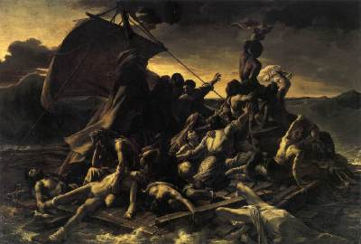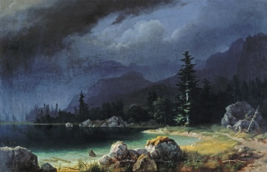
BIDERMAJER
V srednejeevropskih deželah so družbenozgodovinske razmere v tem času vplivale na uveljavitev bidermajerja kot značilne meščanske in malomeščanske kulture (revnejši meščani, ki si navzven prizadevajo za videz meščanstva). V ospredje postavlja vrednote meščanskega občinstva (urejenosti in umirjenost družinskega življenja, spodobnost, spoštovanje družbenih načel, dobrodelnost itn.)

Jože Tominc je naslikal portret dveh družin; Družina Moscon in Družina dr. Frušiča. Predstavljata atribute prestiža (razpoznavni predmet, npr. lonček pri sv. Florjanu) kot so obleke iz žameta in čipke, bidermajersko pohištvo, pričeske, porcelan, zlate ribice. Slikar jih je upodobil v vsej natančnosti v živopisni barvni paleti. Tominc je delovala na relaciji Ljubljana – Trst.

Mihael Stroj je uvedel poseben tip ženskega portreta z elegantnimi rokami in rameni. Imel je navado slikati platna na zalogo. Ustvarjal je na relaciji Ljubljana – Zagreb. Naslikal je portret romantične pesnice Lize Pesjak.

Prešernov prijatelj Matevž Langus je naslikal portret Primičeve Julije, zato mu je naš največji pesnik posvetil pesem. Na sliki želi Langus preprostemu dekletu vdahniti poduhovljenost – notranjo lepoto. Upodobil je tudi svojo ženo.

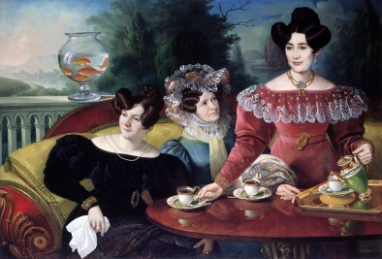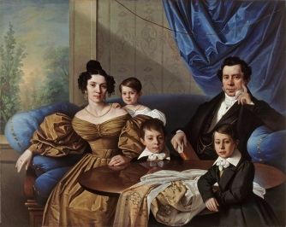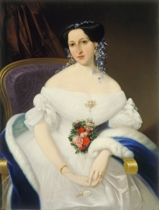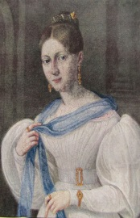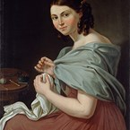

REALIZEM
Realizem postavljamo v obdobje 1850 – 1870, natančnejša določitev pa je sporna, saj se uveljavlja že ob romantiki, pozneje pa prehaja v impresionizem. Njegov razvoj povezujemo s sočasnim družbenopolitičnim dogajanjem, industrijsko revolucijo, hitrim razvojem znanosti in materialističnim oz. pozitivističnim pogledom na svet. Sprva se je uveljavil v Franciji, nato pa se je razširil po celi Evropi. Realisti so se pri svojem ustvarjanjuobračali predvsem k vsakdanjim prizorm iz življenja preprostih ljudi, kmetov in delavcev, podobam mesta in objektivni upodobitvi krajine. Poleg žanra je zaradi družbenokritične naravnanosti slikarjev dobila pomembno vlogo tudi karikatura. Ob stvarnem, objektivnem upodabljanju vsakdanjega življenja je v slogovnem pogledu opaziti tudi bolj grobo, skicozno nanašanje temnejših, predvsem rjavkastih barvnih odtenkov.

Neposrednost motivov, ki jih prikazujejo realistični slikarji kot npr. Gustave Courbet: Tolkalca kamenja in Edouard Manet: Zajtrk na travi. Sliki sta bili predmet številnih kritik, češ, da ti preprosti motivi (delavci, kmetje) niso vredni slikarske obdelave in da sliki nista natančni, barve so nanešene bolj grobo.

Poleg ateljejskega slikarstva se je v tem obdobju začel uveljavljati plenerizem = slikanje na prostem (barbizonska šola; Barbizon je vas v okolici Pariza). Barvna paleta ni tako temna in uveljavi se predvsem krajinarstvo. Na razvoj realističnega slikarstva je vplival tudi nastanek fotografije, ki je slikarjem predstavljal nov tehnični prpomoček za raziskovanje, npr. Ivana Kobilca: Poletje.

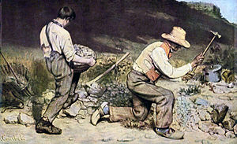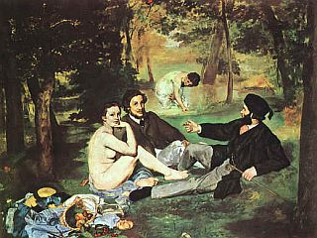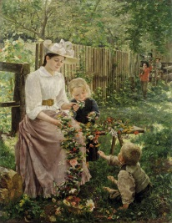

Valentin Metzinger
Valentin J. Metzinger se je rodil v St. Avoldu v Lorraini l. 1699 in umrl v Ljubljani l. 1759. Šolal se je v Italiji, verjetno v Rimu in Bologni, morda tudi v Benetkah. Njegovo bivanje v Ljubljani je potrjeno od l. 1727 dalje, prvo znano datirano delo pa je iz leta 1729. Umetnikovo življenje je delno še zavito v skrivnosti. Kdo ga je usmeril v Ljubljano, kjer si je takoj zagotovil večino najpomembnejših naročil, je še vedno uganka.
V njegovih delih prevladuje religiozna tematika, ohranjenih je pet portretov, pet krajin in eno tihožitje. Edina znana mitološka kompozicija za grad Križ pri Komendi pa ni ohranjena.
Slikal je pretežno za cerkve in samostane po Sloveniji, na Hrvaškem in v avstrijskem delu Štajerske. Ustvarjal je za plemiške družine Lamberg, Reigersfeld, Breckersfeld in Rasp; pomembna je tudi povezava z ljubljanskim škofom Ernestom Amadejem grofom Attemsom in novomeškim proštom Jurijem Fr. Ks. de Marottijem.
Metzingerjev stil združuje elemente rimskega baroka konca 17. stoletja in mednarodnega manierizma. Glavna dediča Metzingerjeve zapuščine po vsej verjetnosti tudi risb in skic, sta bila po slikarjevi oporoki otroka njegove sestre Agnes Metzinger, poročene z Nicolasom Mellingom iz znane in razvejane umetniške družine.

Metzinger je podobno kot nekateri baročni slikarji naslikal Apoteozo sv. Ignacija (trenutek, ko duša pokojnika odhaja v nebesa). Izbral si je kompozicijo elipse, na kateri naslika Ignacija, ki prihaja pred Marijino obličje v žareči svetlobi, obkrožajo pa jo angeli in angelčki.

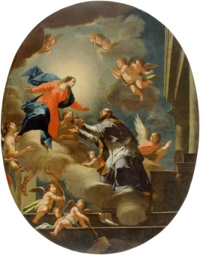

Franc Jelovšek
Kot sin organista in mežnarja se je rodil 4. oktobra 1700 v Mengšu. Prvi slikarski pouk je najbrž dobil pri slikarju Janezu Mihaelu Rainbaldu v Ljubljani. Za njegov nadaljnji slikarski razvoj je bilo gotovo odločilno srečanje z znanim italijanskim iluzionističnim slikarjem Quaglijem, ki je v letih 1721 do 1723 poslikaval ljubljansko stolnico. Ko se je Jelovšek leta 1723 poročil, mu je bil poleg Janeza Pečnika za poročno pričo tudi slikar Rainbald. V letu 1729 se je Jelovšek preselil v Ljubljano in že naslednje leto postal ljubljanski meščan. V Ljubljani v Rožni dolini si je v letih 1740 in 1756 kupil dve hiši, kar kaže, da je bil premožen. Tam se je spoznal z velikim baročnim slikarjem Valentinom Mencingerjem, kiprajem Lehrom in arhitektom Gregorjem Mačkom. Jelovšek je umrl 31. maja 1764 v Ljubljani.
Na mladega Jelovška so najbrž vplivale prav Quaglijeve freske v ljubljanski stolnici, ki jih je morda celo pomagal slikati. Po tem se je posebej posvetil slikanju fresk.
V začetnem obdobju se je naslanjal še na starejšo domačo baročno tradicijo. V letu 1725 je naslikal freske v gradu Zalog pri Moravčah, nato je poslikal kapelico sv. Janeza Nepomuka v gradu Tustanj. Iz leta 1730 je ohranjena njegova že bolj kakovostno slikana oltarna arhitektura v cerkvi na Žalah v Kamniku. Jelovškov napredek se kaže n naslednjih njegovih slikarskih delih. V letih 1731 do 1734 je s freskami obogatil cerkev sv. Petra v Ljubljani, v letu 1734 pa je poslikal tudi Codelijevo kapelo in naslikal freske pri Vitezu v Ljubljani. Iz leta 1735 so freske na Žalostni gori pri Mokronogu.
Še večji napredek je pokazal v svojih poznejših slikarskih delih. Uveljavil je večjo barvno živahnost, višek pa je doseglo naturalistično slikanje. Župno cerkev v Kamniku je poslikal v letih 1734 in 1735. Leta 1736 je poslikal župno cerkev v Lescah, leta 1737 pa veliki oltar v Nevljah in s fresko obogatil vhod v samostan v Kostanjevici na Krki.
Freske v kapelah diskalceatske cerkve bosonogih avguštincev v Ljubljani, Jelovšek jih je naslikal v letih 1739 in 1742, in oltarna arhitektura v cerkvi sv. Mihaela v Mengšu iz leta 1740 se niso ohranile. V letu 1742 je poslikal cerkev v Štepanji vasi pri Ljubljani. Svoj naturalistični slog je posebej uveljavil na freskah v gradu Jablje leta 1745. Med njegova najbolj kakovostna dela sodijo pred desetletji odkrite freske v kapeli sv. Antona v cerkvi sv. Rozalije pri Št. Juriju, ki jih je naslikal v letu 1746. Na freskah v skaručenski cerkvi iz leta 1748 je naslikal tudi avtoportret. V župnijski cerkvi v Šenčurju pri Kranju je na freskah zaključil kompozicijo z angelskim orkestrom. Iz leta 1753 so freske v cerkvi na Sladki gori na Štajerskem, ki so višek Jelovškovega ustvarjanja. V tem času je obogatil tudi škofijski dvorec v Goričanah, kapelo sv. Peregrina in cerkev Matere božje na Brdu. Njegove so najbrž tudi freske v kapelici Žalostne Matere božje ob poti z Brda proti Lukovici iz leta 1755. Jelovškove freske v Nazarjih pri Gornjem Gradu se niso ohranile.
V letih 1759 do 1761 je ustvaril zadnje veliko delo – freske v cerkvi sv. Mohorja in Fortunata v Grobljah, kjer je naslikal tudi avtoportret. Njegovi so najbrž tudi oltarji. Freske v grobeljskem gradu in kapelici sv. Notburge so po drugi svetovni vojni propadle.
Skromnejša je Jelovškova zakladnica del v oljni tehniki. V cerkvi na Grabnu v Tuhinjski dolini sta sliki sv Franmčiška Ksaverija in Joba iz leta 1724. Posebej znana je njegova oltarna slika Svete Družine (hrani jo Narodna galerija v Ljubljani) in slika Vstalega Kristusa z Magdaleno za cerkev sv. Petra v Ljubljani. Za komendsko cerkev je naslikal Kristusa in sv. Janeza Evangelista, za cerkev sv. Martina pri Žalni sv. Ano in sliko za glavni oltar v Grobljah. Za cerkev v Trzinu je leta 1724 z oljnimi barvami na smrekove deske naslikal tri antependije.
Iz leta 1757 je ohranjena skica za veliki oltar in prižnico v komendski cerkvi, ki ju je izdelal kipar Andrej Gabrič.
V grafični umetnosti sta posebej znani bakrorezna diploma Tretjega reda za frančiškane v Ljubljani in list s sv. Avguštinom.
Jelovšek je najbolj uspešni baročni slikar na Slovenskem.

Najpomembnejše Jelovškovo delo je tabelna slika Sveta družina, na kateri je Marija z otrokom v bogati draperiji, v ozadju Jožef, v prvem planu angel, nad njimi pa letajo angelčki s krilci (samo glava + krilca).
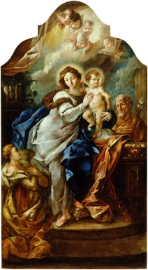

Fortunat Bergant
Slikarja večkrat označujemo kot najbolj samosvojega med slikarji 18. stoletja. Poleg cerkvenih del, prežetih z ekstatičnimi zamaknjenji protagonistov, je ustvarjal tudi psihološko pretanjene portrete sodobnikov, tako tistih iz najvišjih družbenih plasti, kot tudi preprostih ljudi.

Portret Ane Marije Erberg je postavljen v razgibani drži (v eni roki drži vrtnico, druga počiva na blazini). Nosi bogato obleko z draperijo. Kaže se kontrast temnega ozadja in blede polti. Naslikan je grb plemiške družine. Tudi moški portreti so v dostojanstveni drži, ki jo potrjuje tudi naslikan grb.

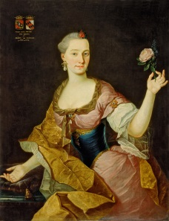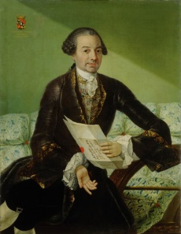

Anton Cebej
Baročni slikar Anton Cebejje bil rojen 23. maja 1722 v Ajdovščini, umrl je po letu 1774 neznano kje. Cebej se je v svoji umetnosti zgledoval predvsem pri umetnosti Valentina Metzingerja, poznal pa je tudi starejše in sočasno beneško slikarstvo. Kot freskant se je oprl na Jelovškove izkušnje. Slikal je oljne podobe, predvsem za cerkvene naročnike v Sloveniji in na Hrvaškem. S svojim delom je vplival na domača mojstra J. Potočnika in A.Tuška. Najpomembnejši spomeniki njegovega slikarstva so v Ajdovščini – cerkev Janeza Krstnika, v Dobravljah – cerkev Sv. Petra in Pavla, v Bistri in v Smledniku.

Cebejeva najbolj znana slika je sv Florjan – zaščitnik gasilcev, ki ga je upodobil klečečega na desnem kolenu z obrazom uprtim v nebo (izrazite beločnice). Ob njem je angel z vedrom, nad njim pa figuri angelčkov.

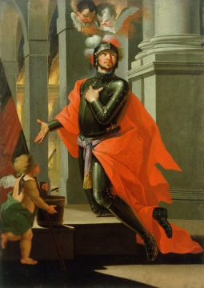

Vse štiri slike so shranjene v Narodni galeriji.

